ПРОФИЛАКТИКА РАКА
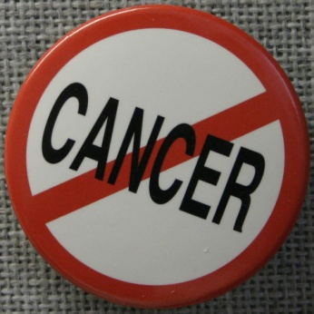
Согласно данным ВОЗ, почти треть случаев онкологических заболеваний можно предотвратить. Поэтому одной из ключевых стратегий здравоохранения является профилактика рака.

ПЕРВИЧНАЯ ПРОФИЛАКТИКА РАКА
К этой группе профилактических мер относятся меры, направленные на изменение образа жизни, изменение рациона, устранение факторов риска развития онкозаболеваний. Разберем более подробно каждый из факторов.

ПРАВИЛЬНОЕ ПИТАНИЕ КАК РАЗНОВИДНОСТЬ ПРОФИЛАКТИКИ РАКА
К увеличению риска возникновения рака приводят:
- Ожирение. Опухоли женской половой системы (рак матки, молочной железы) чаще встречается у женщин с избыточной массой тела. Поэтому профилактика рака молочной железы начинается с нормализации веса.
- Чрезмерное потребление жира, особенно подвергшегося термической обработке. Общее количество съедаемого за сутки жира не должно превышать 60 грамм.
- Употребление вредных продуктов – копченостей, жареных продуктов. Злоупотребление ими повышает риск возникновения рака толстого кишечника.
- Употребление колбасных изделий – при их изготовлении применяют нитриты, используемые в качестве красителя. Нитриты придают продуктам красивый розовый цвет, но они являются и слабым канцерогеном. Никто не заставляет отказаться от колбас и сосисок полностью, но питаться исключительно ими – может быть опасно для здоровья.
Снизить риск развития онкологии помогут:
- Овощи и фрукты – в них в большом количестве содержатся витамины и микроэлементы, способствующие нормальному функционированию клеток организма и препятствующие их трансформации в раковые.
- Клетчатка. Это не перевариваемый в организме человека элемент пищи (содержится в большом количестве в овощах, злаках, фруктах). Тем не менее, клетчатка имеет огромное влияние на пищеварительный процесс и снижает вероятность возникновения рака толстого кишечника.

ОБРАЗ ЖИЗНИ И ВРЕДНЫЕ ПРИВЫЧКИ – ЕЩЁ ОДИН МЕТОД ПРОФИЛАКТИКИ РАКА
Табакокурение является самым явным предотвратимым фактором риска рака легких, а также рака гортани, губ и языка. У хронических курильщиков в разы повышается риск возникновения рака другой локализации: желудка, матки, поджелудочной железы. Риск повышает не только активное курение, но и пассивное – в выдыхаемом курильщиками дыме содержание канцерогенов лишь незначительно меньше.
Отсутствие физической активности ведет к ожирению, а о последствиях его сказано выше. Занятия спортом не только способствуют снижению веса, но и повышают общий тонус организма и тонус иммунной системы. Иммунная система борется с раковой трансформацией клеток, поэтому ее состояние важно в плане профилактики онкологии.
Злоупотребление алкоголем ведет к метаболическим нарушениям в организме, снижает общую разистентность (устойчивость), что в значительной мере повышает риск онкологии.
Из вышесказанного следует, что отказ от курения, употребление алкоголя, регулярные занятия спортом – это комплексная профилактика заболевания раком. Все эти методы можно отнести к народным методам профилактики рака, которые подтверждены научными исследованиями.

ПРОФИЛАКТИКА ИНФЕКЦИОННЫХ ЗАБОЛЕВАНИЙ – ВАЖНАЯ СТУПЕНЬ В ПРЕДОТВРАЩЕНИИ РАКА
Абсолютно точно доказана связь развития некоторых видов рака с вирусными и бактериальными заболеваниями.
Примерами могут стать:
- вирусы гепатита В и С повышающие в несколько раз опасность возникновения рака печени;
- наличие в желудке Helicobacter pylori (бактерия), способствующей возникновению не только гастрита и язвы, но и рака желудка.
- некоторые штаммы вируса папилломы (ВПЧ), приводящие к развитию рака шейки матки.
Меры профилактики этих видов рака заключаются в вакцинации от соответствующих вирусов и бактерий, а также в отказе от незащищенного секса (основной путь передачи этих инфекций – половой) с новыми непроверенными партнёрами. Вакцинация от гепатита В уже включена в национальный календарь прививок, а вакциной против ВПЧ можно привиться по собственному желанию. Избавиться от Helicobacter pylori можно, пройдя курс эрадикационной терапии.

ФАКТОРЫ ОКРУЖАЮЩЕЙ СРЕДЫ
Загрязнение окружающей среды в результате деятельности человека – один из важнейших факторов роста общей заболеваемости онкопатологией. Меры профилактики в этом случае должны быть направлены на снижения степени загрязнения. При наличии сильных очагов загрязнения окружающей среды снизить вероятность рака поможет лишь смена места жительства – для этого достаточно переехать подальше от чадящих заводов и машин.
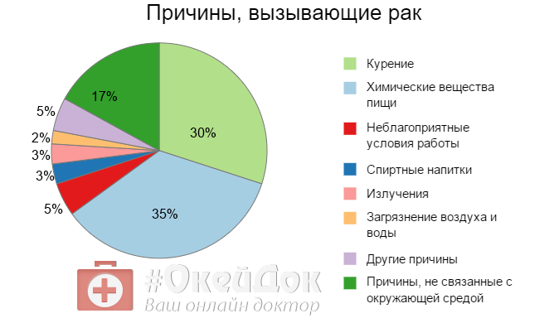
В сельской местности, вдали от больших городов частота рака кожи, рака легких и других онкозаболеваний приблизительно в 1,5 раза ниже, чем в крупных промышленных центрах и мегаполисах. Особенно отчетливо заметна эта разница при изучении возрастной структуры онкозаболеваний – в городах от рака чаще умирают молодые люди.

ПРОФЕССИОНАЛЬНЫЕ «ВРЕДНОСТИ»
Работа во вредных условиях труда, где человек ежедневно контактирует с канцерогенами, значительно повышает количество раковых заболеваний. Чтобы устранить этот фактор риска, человеку необходимо либо сменить место работы, либо тщательно соблюдать технику безопасности: носить защитную одежду, респираторы, уделять большое внимание гигиене – ежедневно по окончанию рабочего дня принимать душ.

ИОНИЗИРУЮЩЕЕ ИЗЛУЧЕНИЕ
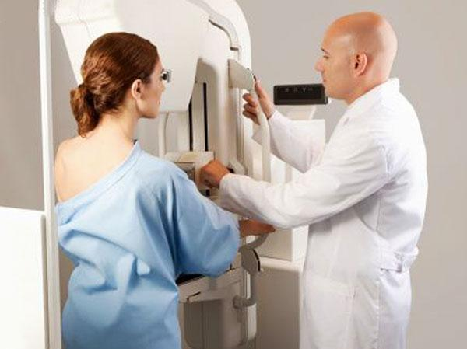
К ионизирующему излучению относятся рентгеновские лучи и ультрафиолетовое облучение.
В обычной жизни человек сталкивается с рентгеновским облучением чаще всего в стенах медицинских учреждений – при прохождении рентгенологических обследований. Уменьшить суммарную дозу облучения, являющуюся главным фактором риска онкологии можно лишь одним способом: проходить рентгеновские исследования лишь по назначению врача и, желательно, на низкодозовых аппаратах.
Ультрафиолетовые лучи, воздействуя на кожу, могут стать причиной базальноклеточного рака и меланомы. Поэтому в целях профилактики рака желательно как можно меньше подвергаться инсоляции (облучению солнцем), а также не рекомендуется посещать солярии.
Обратите внимание: в большей степени эти пожелания относятся к людям из групп риска – к тем, у кого в семье имелись случаи подобных раков, а также к людям со светлой кожей, чувствительной к загару.

ВТОРИЧНАЯ ПРОФИЛАКТИКА РАКА
В эту группу профилактических мероприятий входят различные виды медицинского обследования, направленные на выявление предраковых заболеваний, а также предвестников онкологии.
При этом задействуют следующие методы обследования:
- флюорография – рентгеновское обследование легких, направленное на выявление рака легких и средостения;
- маммография – рентген молочных желез, позволяющий заподозрить рак молочной железы;
- цитологическое исследование мазка с шейки матки и из цервикального канала – профилактика рака шейки матки;
- эндоскопические исследования. В Японии абсолютно все люди в возрасте старше 35 лет раз в полгода проходят колоноскопию, позволяющую выявлять рак толстого кишечника на самой ранней стадии. Сюда же следует отнести бронхоскопию, позволяющую исключить рак бронхов и легких.
- МРТ и КТ, в том числе – с контрастом;
- Исследование крови на онкомаркеры – особые химические вещества, концентрация которых повышается при возникновении онкологии. Для большинства видов рака существуют свои онкомаркеры.
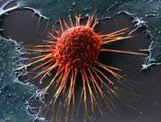

Онкология. Рак прямой кишки

Меры вторичной профилактики рака реализованы на уровне государственных программ: все люди старше определенного возраста должны проходить флюорографию, женщины старше 35 лет – маммографию. При подозрении на рак следует получить консультацию онколога, который назначит уточняющие исследования.
Обратите внимание: внедрение скрининговых программ профилактики рака позволило повысить выявляемость заболевания на ранних стадиях на 50%. Это, в свою очередь, позволило снизить смертность от онкозаболеваний на 15-20%.
К методам вторичной профилактики относятся и мероприятия по самодиагностике рака. Особенно четко заметна эффективность самодиагностики на примере профилактики рака молочной железы – каждая женщина должна уметь проводить пальпацию своих молочных желез на предмет наличия в них образований. На консультации у онколога можно получить необходимые навыки и применять их как можно чаще – появление в молочной железы даже небольшого образования является поводом для консультации врача и более развернутого обследования.

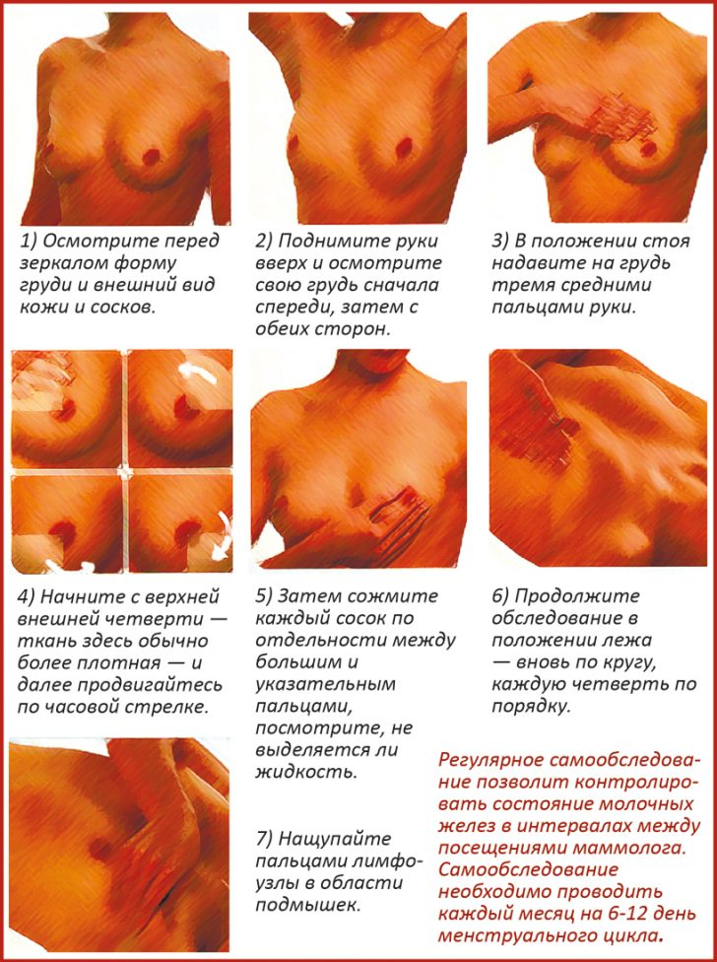

ТРЕТИЧНАЯ ПРОФИЛАКТИКА РАКА
Профилактические меры из этой группы направлены на выявление рецидивов опухолей уже у получивших лечение по поводу рака пациентов, а также на раннюю диагностику метастазирования. Занимается этими мероприятиями в большинстве случаев онколог, консультацию которого можно получить в любой районной поликлинике или в специализированном онкодиспансере.
Важно: каждый пациент, когда-либо лечившийся по поводу рака, должен регулярно проходить медицинский осмотр у онколога.
Регулярность этих осмотров:
- Первый год – ежеквартально.
- Второй год – раз в полгода.
- Третий и последующий – ежегодно.
Исчерпывающую информацию обо всех существующих мерах профилактики онкологических заболеваний вы получите, просмотрев данный видео-обзор:

